МИНИСТЕРСТВО ФИЗИЧЕСКОЙ КУЛЬТУРЫ И СПОРТА Новосибирской области
НОВОСИБИРСАЯ ОБЛАСТНАЯ ФЕДЕРАЦИЯ БОКСА
КСЕ «Первомаец»

ЧЕМПИОНАТ
Новосибирской области по боксу среди мужчин 19-40лет,
памяти МС СССР Виктора Матвеева

29-31.01.2020 года
г. Новосибирск, КСЕ «Первомаец»

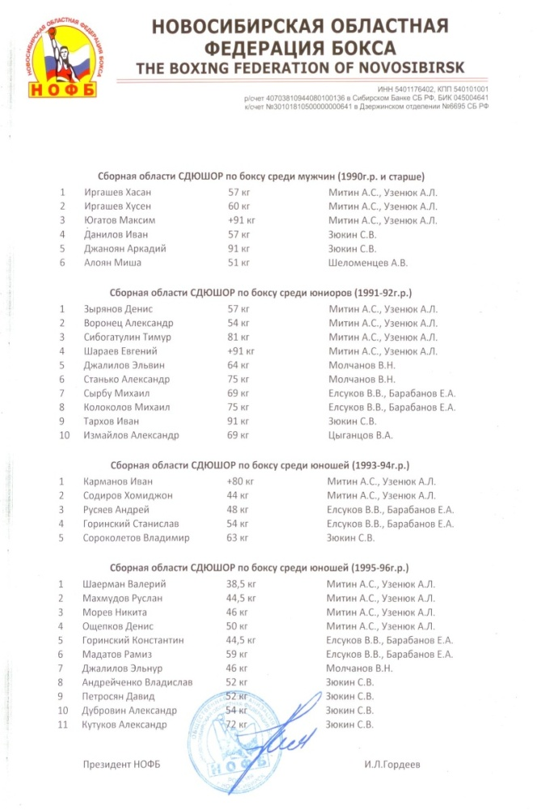 | Открытый Чемпионат Новосибирской области по боксу  среди мужчин 19-40лет, памяти МС СССР Виктора Матвеева
г. Новосибирск, КСЕ «Первомаец» |  |  | 29-31 января 2020

ОТЧЕТ
ГЛАВНОГО СУДЬИ
Чемпионат Новосибирской области по боксу, проводились с 29 по 31 января 2020 года в городе Новосибирске. Бои проходили на ринге в спортивном зале КСЕ «Первомаец». К соревнованиям допущено 41 спортсменов из клубов и спортивных школ Новосибирской обл.

Состав участников по территориям
№  п/п | Территория | Кол-во  Уча-ков | Весовые категории
№  п/п | Территория | Кол-во  Уча-ков | 49 | 52 | 56 | 60 | 64 | 69 | 75 | 81 | 91 | +91
1 | КСЕ «Первомаец» | 17 | 1 | 2 | 1 | 2 | 4 | 2 | 2 | 1 | 1 | 1
2 | «СШОР по боксу» | 9 |  | 1 | 1 |  | 3 |  | 2 | 1 | 2
3 | СКБ « Сузунец» | 7 |  |  | 1 | 2 |  | 2 | 1 | 1
4 | Сиб. Академия бокса | 4 |  |  | 1 | 1 | 1 | 1
5 | Тогучин | 2 |  |  |  | 1 |  |  |  |  | 1
6 | Бердск | 1 |  |  |  |  |  |  |  |  | 1
Всего: |  | 41 | 1 | 3 | 4 | 6 | 8 | 5 | 5 | 3 | 5 | 1

Состав участников по спортивной квалификации
Разряд | Количество  участников | Весовые категории
Разряд | Количество  участников | 49 | 52 | 56 | 60 | 64 | 69 | 75 | 81 | 91 | +91
МСМК | 1 |  |  |  |  |  |  | 1
МС | 12 |  | 1 | 2 | 1 | 4 | 1 | 1 |  | 1 | 1
КМС | 20 | 1 | 2 |  | 5 | 3 | 3 | 2 | 2 | 2
1 | 5 |  |  | 2 |  | 1 | 1 | 1 | 1 | 1
2 | 1 |  |  |  |  |  |  |  |  | 1
Всего: | 41 | 1 | 3 | 4 | 6 | 8 | 5 | 5 | 3 | 5 | 1

Состав участников по годам рождения
Год рождения | Количество  участников | Весовые категории
Год рождения | Количество  участников | 49 | 52 | 56 | 60 | 64 | 69 | 75 | 81 | 91 | +91
2001 | 12 | 1 | 1 | 1 | 1 | 1 | 3 | 1 | 1 | 2
2000 | 11 |  | 1 |  | 2 | 2 | 1 | 2 | 2 | 1
1999 | 4 |  |  | 1 | 1 |  | 1 | 1
1998 | 2 |  | 1 |  |  | 1
1997 | 3 |  |  | 1 |  | 2
1996 | 3 |  |  |  |  | 1 |  | 1 |  | 1
1994 | 2 |  |  |  |  | 1 |  |  |  |  | 1
1993 | 1 |  |  |  | 1
1992 | 2 |  |  | 1 | 1
1981 | 1 |  |  |  |  |  |  |  |  | 1
Всего: | 41 | 1 | 3 | 4 | 6 | 8 | 5 | 5 | 3 | 5 | 1

Открытый Чемпионат Новосибирской области по боксу
среди мужчин 19-40лет, памяти МС СССР Виктора Матвеева

г. Новосибирск, КСЕ «Первомаец» |  |  | 29-31 января 2020

С О С Т А В
ГЛАВНОЙ СУДЕЙСКОЙ КОЛЛЕГИИ

ГЛАВНЫЙ СУДЬЯ СОРЕВНОВАНИЙ | ЦЫГАНЦОВ | Владимир | Новосибирск
ГЛАВНЫЙ СЕКРЕТАРЬ СОРЕВНОВАНИЙ | ДЕМИДОВА | Ксения | Новосибирск
ЗАМ. ГЛАВНОГО СУДЬИ | ГЛАДЫШЕВ | Алексей | Новосибирск
ЗАМ. ГЛАВНОГО СЕКРЕТАРЯ СОРЕВНОВАНИЙ | КУСОВА | Юлия | Новосибирск
ЗАМЕСТИТЕЛЬ ГЛ. СУДЬИ ПО МЕД. ОБЕСПЕЧЕНИЮ | КУЧАШВИЛИ | Эдуард | Новосибирск
СУДЬЯ-ИНФОРМАТОР | ЛУКИНСКИЙ | Николай | Новосибирск

РЕФЕРИ И БОКОВЫЕ СУДЬИ:
КРУТАСОВ | Сергей | ВК | Новосибирск
ЖУЧКИН | Петр | ВК | Новосибирск
БЕЛИНИН | Алексей | ВК | Новосибирск
КУЗНЕЦОВ | Константин | ВК | Новосибирск
ЧЕРНЫШЕВ | Александр | ВК | Новосибирск
АРАСЛАНОВ | Иван | 1К | Новосибирск
ОЛЬГИН | Максим | 1К | Новосибирск
АЛЕКСАНДРОВ | Роман | 1К | Новосибирск
ГРЕБЕННИКОВА | Галина | 1К | Новосибирск
МАРЧЕНКО | Кирилл | 1К | Новосибирск

Судейско-вспомогательный персонал:

Кусова Юлия | Комендант | 1К | Новосибирск
Кастарнов Илья | Судья на перчатках | 3К | Новосибирск
Шубинский Александр | Хронометрист | 3К | Новосибирск

Открытый Чемпионат Новосибирской области по боксу
среди мужчин 19-40лет, памяти МС СССР Виктора Матвеева

г. Новосибирск, КСЕ «Первомаец» |  |  | 29-31 января 2020

ГРАФИКИ БОЕВ (МУЖЧИНЫ)
Весовая категория до 49 кг

Весовая категория до 52 кг

 |  | 3 | БОЛАТ –оол Мерген-Херел | 2000
 |  |  | Первомаец | КМС | БОЛАТ –оол
1 | ЛАПШИН Алексей | 2001 |  |  | 2-1
 | КСЕ Первомаец | КМС | ИЗМЕСТЬЕВ
2 | ИЗМЕСТЬЕВ Дени | 1998 | 3-0
 | СШОР, Динамо | МС

Весовая категория до 56 кг

1 | ЕГОРОВ Игорь | 1997
 | Сузунец | МС | ЕГОРОВ
2 | ШЕРМАТОВ Бекзат | 1999 | ЯП-1р
 | Сузунец | 1 |  | ЕГОРОВ
3 | ТКАЧЕНКО Артем | 1991 |  | 3-0
 | СШОР, Чкаловец | МС | ТКАЧЕНКО
4 | ГОГЛОВ Сергей | 2001 | 3-0
 | КСЕ Первомаец | 1

Весовая категория до 60 кг

 |  | 5 | МАЛИНКИН Геннадий |  | 1999
 |  |  | Первомаец |  | КМС | МАЛИНКИН
 |  | 6 | ИКРОМОВ Жонибек |  | 2001 | ЯП-3р
 |  |  | Сузунец
1 | ДАМБА Эртине | 1992 |  |  |  |  | МАЛИНКИН
 | Первомаец | МС | ДАМБА |  |  |  | 2-1
2 | ТАРАБЫКИН Дмитрий | 1993 | 3-0
 | Тогучин | КМС |  |  |  | ДАМБА
3 | КНЯЗЯН Байлоз | 2000 |  |  |  | 3-0
 | Академия бокса | КМС | ЛАНЗЫЫ
4 | ЛАНЗЫЫ Чаян | 2000 | 3-0
 | Сузунец | КМС

Открытый Чемпионат Новосибирской области по боксу
среди мужчин 19-40лет, памяти МС СССР Виктора Матвеева

г. Новосибирск, КСЕ «Первомаец» |  |  | 29-31 января 2020

Весовая категория до 64 (1) кг

1 | ЧАМБОЛДОО Начын | 1994
 | Первомаец | МС | КОЗЛОВСКИЙ
2 | КОЗЛОВСКИЙ Иван | 1997 | 2-1
 | НЦВСМ, Динамо | МС |  | КОЗЛОВСКИЙ
3 | КАТАЕВ Игорь | 1996 |  | 2-1
 | Первомаец | МС | ФАНТАРОВ
4 | ФАНТАРОВ Сергей | 1997 | 3-0
 | СШОР, Динамо | МС

Весовая категория до 64 (2) кг

1 | КАШАКИН Даниил | 2000
 | СШОР, Чкаловец | КМС | ТОЙЧУЕВ
2 | ТОЙЧУЕВ Адилет | 2000 | 3-0
 | КСЕ Первомаец | 1 |  | БОЕВ
3 | ЛАРИН Максим | 2001 |  | 3-0
 | Академия бокса | КМС | БОЕВ
4 | БОЕВ Алексей | 1998 | ЯП-1р
 | КСЕ Первомаец

Весовая категория до 69 кг

 |  | 3 | МОКРУШИН Никита | 1999
 |  |  | КСЕ Первомаец | МС | МОКРУШИН
 |  | 4 | СУЮНБЕК Чынгыз | 2001 | НЯ
 |  |  | Академия бокса | 1 |  | МОКРУШИН
 |  | 5 | МУХОЕД Иван | 2001 |  | 3-0
 |  |  | КСЕ Первомаец | КМС | БОРОВ
1 | БОРОВ Али | 2001 |  |  | ДСК-2р
 | Сузунец | КМС | БОРОВ
2 | ОЛИСОВ Айкаар | 2000 | 3-0
 | Сузунец

Открытый Чемпионат Новосибирской области по боксу
среди мужчин 19-40лет, памяти МС СССР Виктора Матвеева

г. Новосибирск, КСЕ «Первомаец» |  |  | 29-31 января 2020

Весовая категория до 75 кг

 |  | 3 | ТЕТЕРЕВ Даниил | 2000
 |  |  | СШОР, Чкаловец | МСМК | ЗАМАШНОЙ
 |  | 4 | ЗАМАШНОЙ Виктор | 2001 | 2-1
 |  |  | КСЕ Первомаец | КМС |  | НОВОСЕЛОВ
 |  | 5 | НОВОСЕЛОВ Кирилл | 2000 |  | 3-0
 |  |  | КСЕ Первомаец | МС | НОВОСЕЛОВ
1 | ВОЙТОВ Семен | 1999 |  |  | 2-1
 | СШОР, Электрон | КМС | МИРОШНИЧЕНКО
2 | МИРОШНИЧЕНКО Никита | 1996 | ЯП-1р
 | СШОР, Динамо | КМС

Весовая категория до 81 кг

 |  | 3 | НАРОЛИН Артем | 2000
 |  |  | Сузунец | КМС | НАРОЛИН
1 | ШОДМОНОВ Сайритдин | 2001 |  |  | 3-0
 | СШОР, Электрон | 1 | НАСРИДДИНОВ
2 | НАСРИДДИНОВ Эрадж | 2000 | 3-0
 | КСЕ Первомаец | 1

Весовая категория до 91 кг

 |  | 3 | ЖИГУЛЬСКИЙ Илья | 2000
 |  |  | СШОР, Север | КМС | ЖИГУЛЬСКИЙ
 |  | 4 | ИВАНОВСКИЙ Даниил | 2001 | НЯ
 |  |  | Бердск, Сузунец | КМС |  | ЖИГУЛЬСКИЙ
 |  | 5 | КОЛЕСНИКОВ Максим | 1996 |  | 3-0
 |  |  | КСЕ Первомаец | МС | КОЛЕСНИКОВ
1 | КУЗЬМИН Тимур | 2001
 | Тогучин | 2 | КУЗЬМИН
2 | ШУРКАЛОВ Андрей | 1981 | ЯП-1р
 | Электрон | 1

Весовая категория свыше 91 кг
1 | КУЗЮТИН Сергей | 1994
 | Первомаец, Ленинский | КМС

